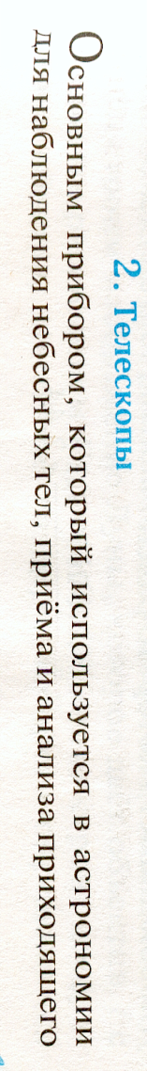

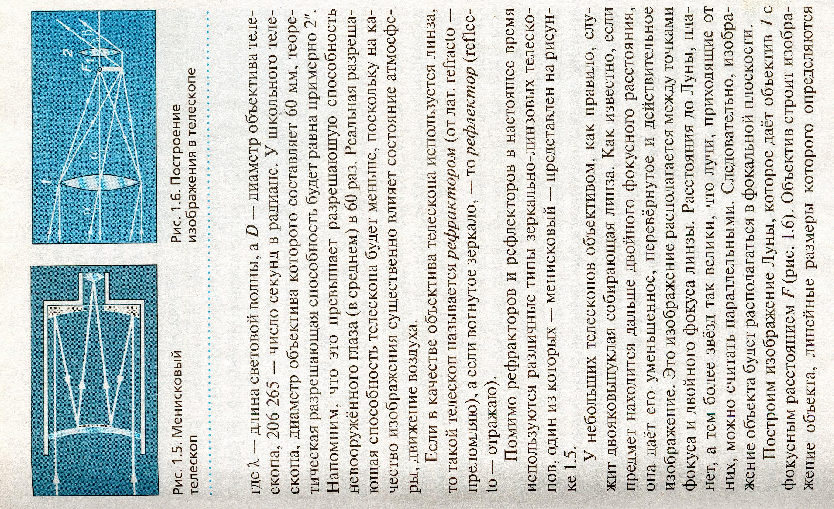

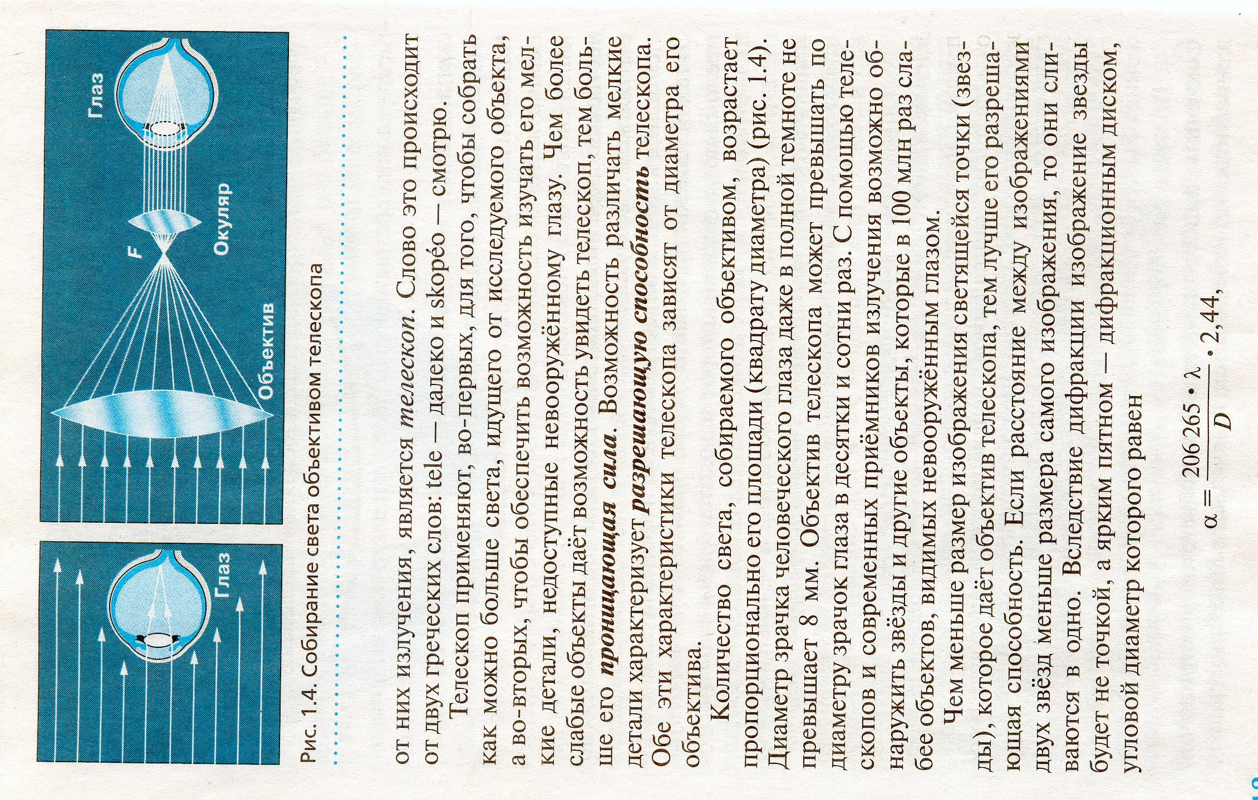

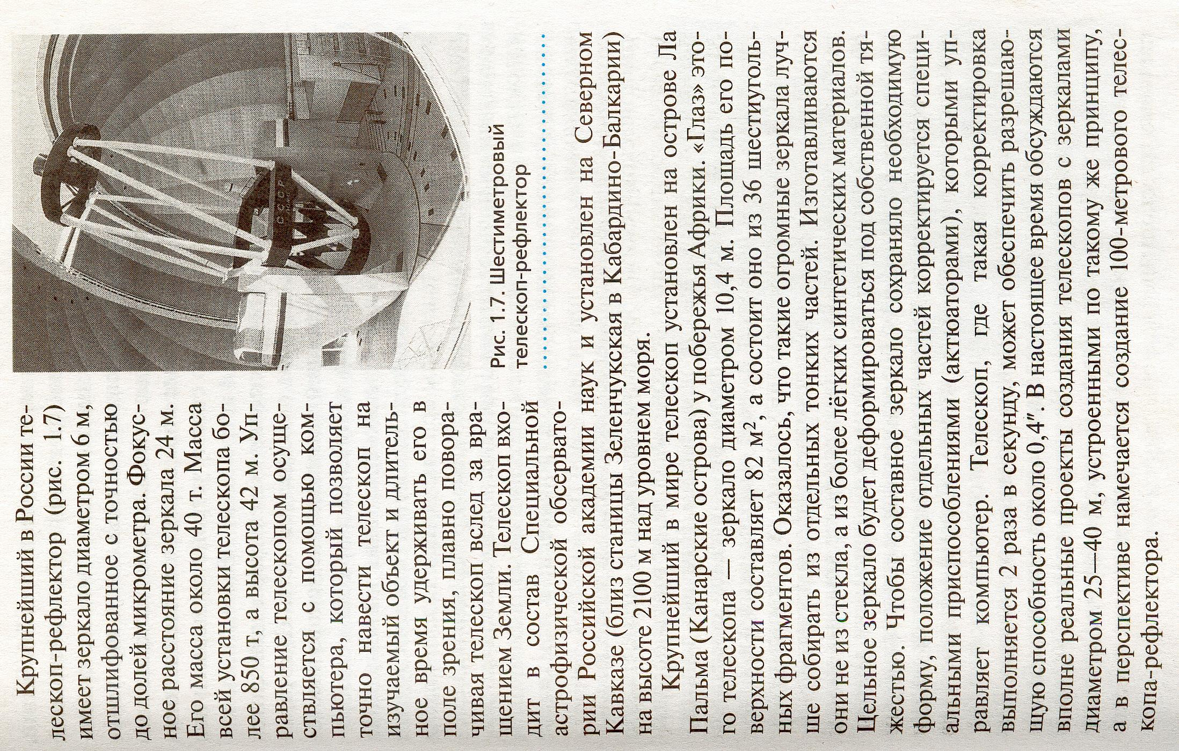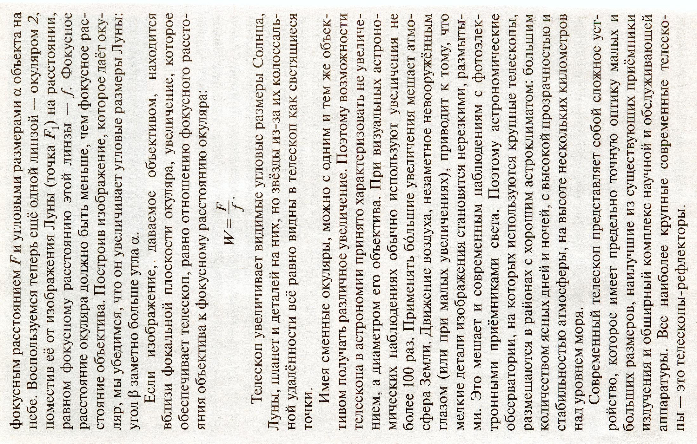

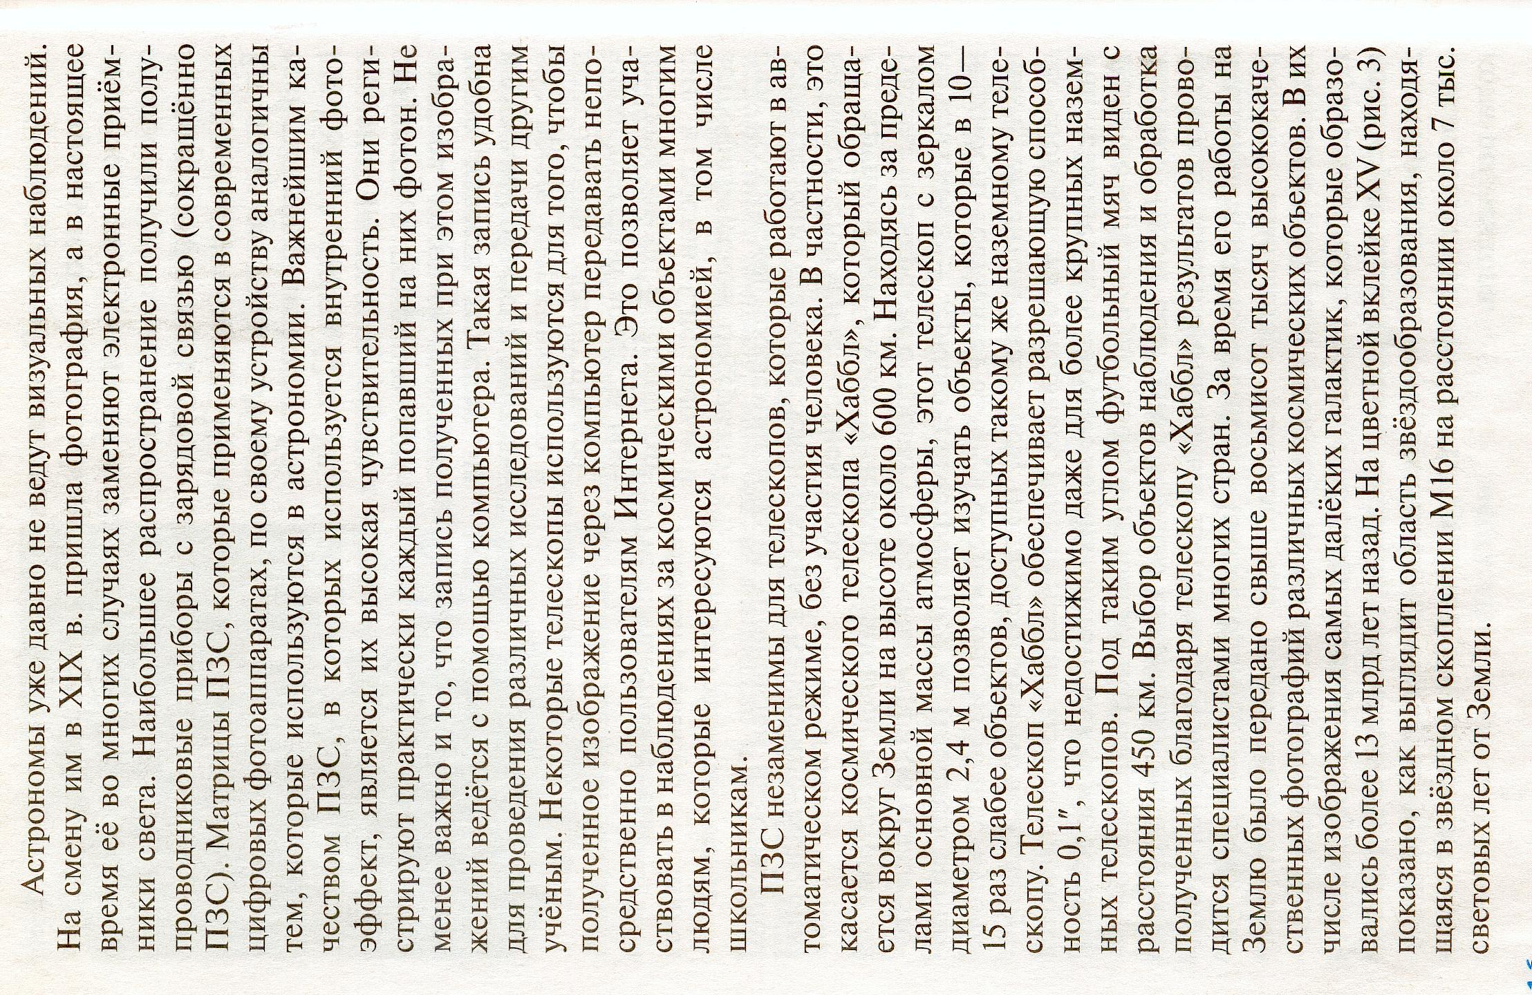

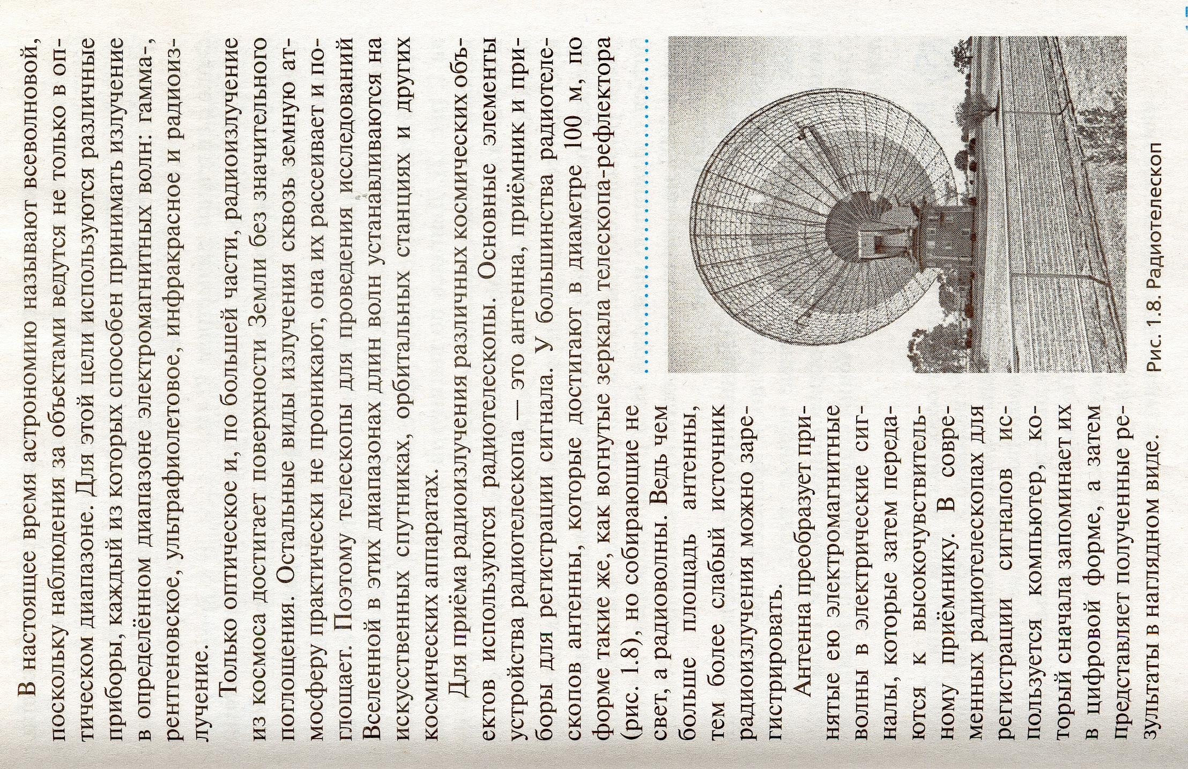

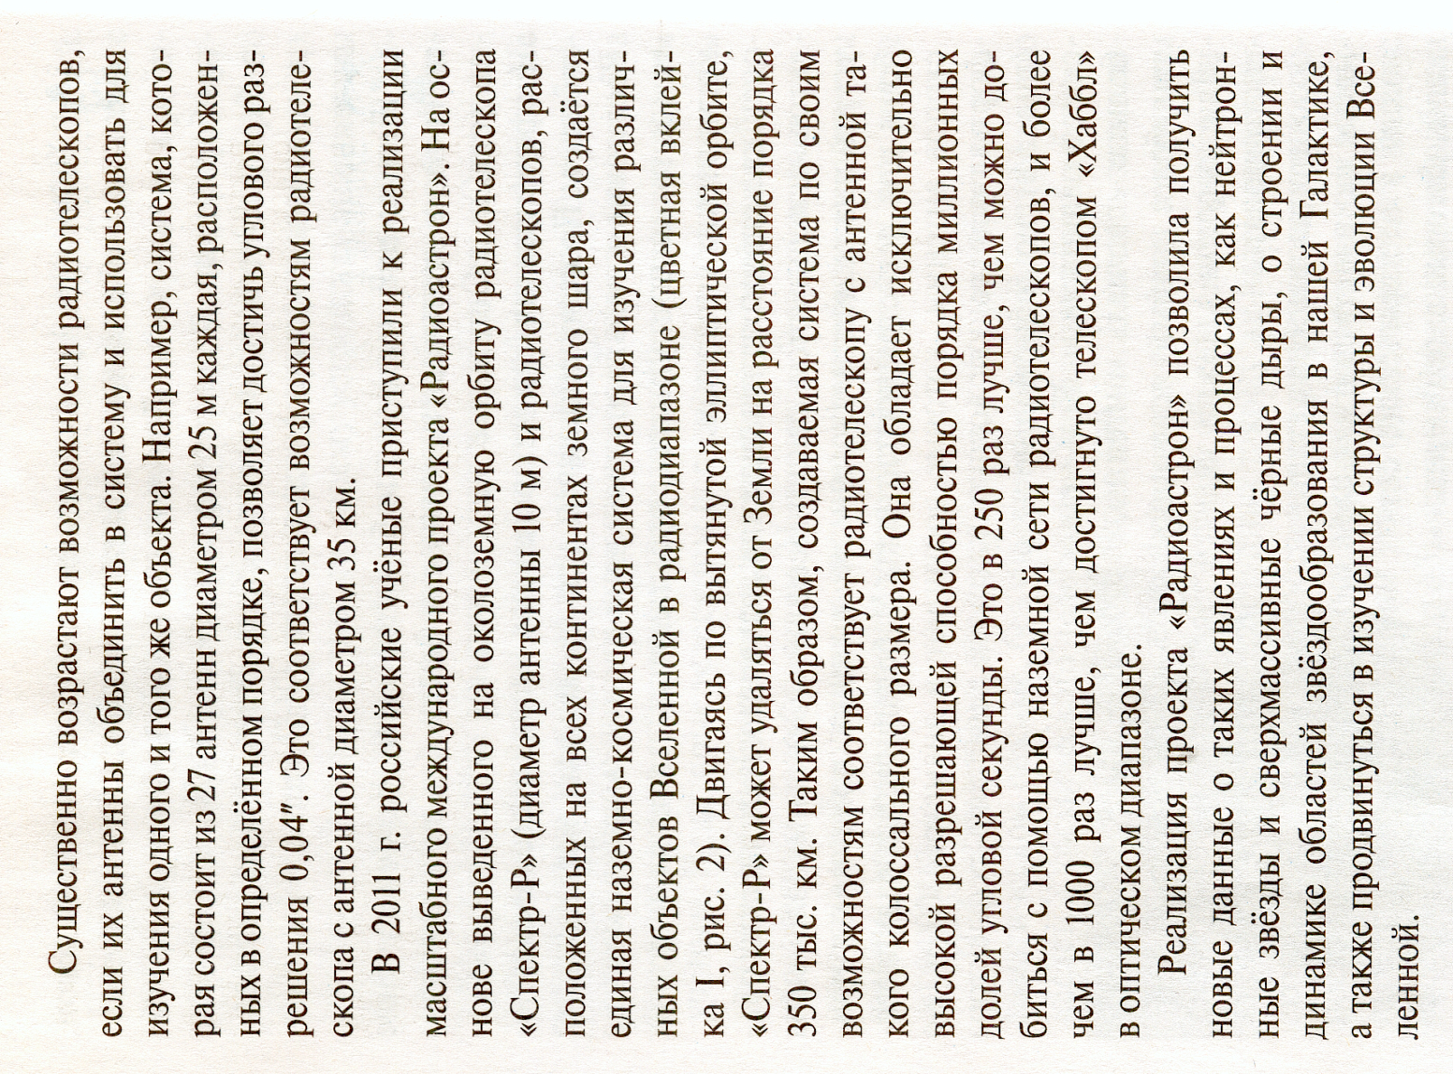

Ответить на вопросы:

1. Что такое современный телескоп?
2. Для чего используется телескоп?
3. Какие телескопы наиболее крупные? Примеры.
4. От каких греческих слов произошло слово «телескоп»?
5. Что считается главной характеристикой телескопа? И от чего она зависит?
6. Что такое проницающая сила телескопа?
7. Что мешает визуальным астрономическим наблюдениям? Как выходят из положения?
8. Почему при наблюдении в телескоп светила уходят из поля зрения?

Заполнить таблицу:

|  |  |  |
| --- | --- | --- |
| Вид | Особенности конструкции, принцип действия | Примеры, характеристики |
| Радиотелескопы |  |  |
| Инфракрасные телескопы |  |  |
| Рентгеновские телескопы |  |  |
| Гамма- телескопы |  |  |